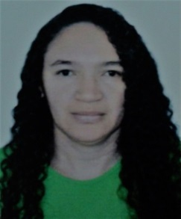**Silvânia Inácio dos Santos Miranda**

**DADOS PESSOAIS**

**Data de Nascimento:** 14/01/1978

**Endereço:** SQM 400D conjunto 6 bloco 19, Apt 203, Residencial Parque Lousã Life

**Telefones:** (61) 99510-4112/98544-0287 /98192-9288

**Estado Civil:** Casada

**Nacionalidade:** Brasileira

**Email:**  [silvania-silva2020@hotmail.com](mailto:silvania-silva2020@hotmail.com)

**ESCOLARIDADE**

Ensino Médio (Completo)

**CURSOS EXTRAS CURRICULARES**

Técnico em Enfermagem – Instituto Técnico Educacional Madre Teresa

C/H: 1850hrs

Ano: 02/2016

Administração de Medicamentos

Escola Técnica de saúde de Brasília – ETESB

C/H: 40h

Ano: 03/2017

O papel do técnico em Enfermagem no atendimento no suporte básico de vida

C/H: 20h

Ano: 01/2016

O papel do técnico em Enfermagem no tratamento de feridas

C/H: 20h

Ano: 01/2016

Atualização em Administração de Medicamentos

C/H: 20h

Ano: 01/2016

Atendimento e Operador de Telemarketing - Microlins

C/H: 72h

Ano: 02/2010

Informática e Designer Gráfico - Microlins

C/H: 102h

Ano: 11/2010

Marketing Pessoal- DF Digital

C/H: 14h

Ano: 11/2010

Secretariado Executivo- DF Digital

C/H: 40h

Ano 11/2010

Recursos Humanos- DF Digital

C/H: 40h

Ano: 11/2010

**EXPERIÊNCIAS PROFISSIONAIS**

Empresa: TRIFEL TREFILAÇÃO IND. E COM. LTDA

Função: Ajudante Geral

Período: 06/09/1999 – 05/11/2002

Empresa: MINAS 5 SAMAMBAIA ASSIST. ORTOD E LOC

Função: Auxiliar de Serviços Gerais

Período:01/04/2011- 11/10/2013

**Novo Gama/GO, 19 de Dezembro de 2017.**